Муниципальное образовательное учреждение
«Комсомольская средняя общеобразовательная школа
Белгородского района Белгородской области»
Ежегодный Московский интернет – конкурс
«Страница семейной славы 2019»

Эссе
«Если он не вернулся из боя»

Автор: учащаяся 8 «Б» класса
Рындина Елизавета
Руководитель:
Рындина Елена Сергеевна,
руководитель школьного музея

п. Комсомольский, 2019 год
Говорят, что время лечит, что забудется наболевшее, не нахлынет, не захлестнет страх давно ушедшей войны. Но видимо, не разорвать нить, связывающую поколения! А иначе как объяснить, что спустя 76 лет, возвращаются с войны, пропавшие без вести бойцы. Как будто хотят сказать нам всем: «Помните и берегите хрупкий мир, который мы с таким трудом завоевали для вас!»
Я хочу рассказать о чуде, иначе сказать не могу, обретения связующей нити рода, моего прапрадеда, который ушел на войну и пропал без вести под окровавленным Сталинградом в далеком 42-м году. Давно нет жены, и даже детей (их она поднимала одна), которые ждали его и надеялись до последнего дня. Теперь я знаю, где он, как ушел в бой в тот холодный пасмурный день 20 октября 1942 года и остался там навсегда…
Два долгих года ничего не получалось. Я очень надеялась на сайты, которые создавались в преддверие 75-летия Великой Победы, но все было тщетно! И тогда я решила попросить помощи у неравнодушных людей, волонтеров, которые работают в местных архивах. И у меня получилось! Пришло ответное письмо из штаба «Память народа», я заполнила анкету и через год появилась первая информация. Вся цепочка событий сложилась в отчетливую картину того страшного дня, когда не стало стрелка 66 армии 252 стрелковой дивизии Щеблыкина Семёна Михайловича 1900 года рождения.
Вернемся в далекий 1900 год… В Белгородском Государственном архиве, в метрических книгах удалось найти то, чего и не ждала найти и поиски эти по своей родословной я, конечно же, продолжу. Вот что открылось мне с пожелтевших метрических страниц… Щеблыкин Семён Михайлович, родился 30.08.1900 (по старому стилю), крещен 31.08.1900. Место: село Мазикино Белгородского уезда. Отец: Михаил Гаврилов Щеблыкин, законная жена Матрёна Федотова (православные). Крестные: Сергей Васильев Щеблыкин и девица Аксинья Андрианова Щеблыкина. Венчание: 05.11.1899 года, № 13, село Мазикино крестьянин Михаил Гаврилов Щеблыкин, 26 лет, село Ушаково (дело 500), крестьнка Матрона Феодорова Огурцова, 20 лет. По метрике понятно, что Семён Михайлович был в семье первенцем, рождён через 9 месяцев после венчания.
В донесении о безвозвратных потерях за номером 377454 от 25.12.1942 значится, что красноармеец Щеблыкин Семён Михайлович 04.02.1942 года призывался Аларским РВК Иркутской области, в другом источнике значится Иртышевская область, Тулунский район (это связано с тем, районы были переименованы). Скорее всего, семья попала под так называемое «Плановое переселение из Курской области», о чем говорится в докладной записке № 800 от 20 марта 1938 года начальника УНКВД по Курской области капитана Боечина. Такая необходимость объяснялась, по его словам, тем, что «...вербовка красноармейцев в колхозы сорвана и вербовать больше некого». Воспоминаний об этом периоде жизни известно мало: бабушка вспоминает, что ехали осваивать земли, которые им обещали дать, обеспечить жильём. Но извещение о том, что муж пропал без вести, в июле 1944 года пришло Фёкле Семёновке уже на Старогородский адрес Белгородского района, значит, к этому времени она с детьми (Шурой, Пашей, Ниной, Лёлей, Таней и Мусей) уже перебралась назад в родные места. (Приложение 1)
А теперь перенесемся в тот страшный день 20 октября 1942 года. В оперсводке № 104 сказано: 252 стрелковая дивизия, куда по распределению попал мой дедушка, вела наступление под Сталинградом, имея задачу: 928, 932 СП – овладеть рубежами: МТФ, высота 130,7. Теперь я знаю, где и когда погиб дедушка! Это случилось во время наступления до 18 часов 20 октября на высоте 130,7, вблизи молочно – товарной фермы деревни Кузьмичи, где впоследствии и был захоронен в братской могиле. Дедушке на момент мобилизации и сражения было 42 года. Скорее всего, он был призван из запаса и не имел крепкого здоровья и так необходимой в бою сноровки и скорости передвижения по пересеченной местности. Попав под огонь противника, он попал под пулю противника.
(Приложение 2)
Информация о моём дедушке была рассекречена в 1982 году, поэтому до сих пор было неизвестно как именно он погиб, в каком месте и при каких обстоятельствах. Теперь же, благодаря архивным сводкам, собранным на сайте, удалось доподлинно восстановить тот момент вплоть до часов.
Первичное место захоронения: балка Конная, в районе высоты 139, 7, Дубовской район, балка Грачевская, высота 130,7, совхоз «Опытное поле», 1 км. Шефствует над захоронением «Кузьмичевская средняя образовательная школа, ТОС «Лидер», п. Кузьмичи, куда я отправила запрос с просьбой найти фамилию деда на памятной плите. В ответе на запрос, руководитель школьного музея сказала, что благодарны за информацию и внесут фамилию деда в число захороненных в братской могиле, так как он в их картотеке не числится.
Память… Она связывает нас с предками, она поддерживает корни древа рода, древа жизни. И покуда потомки будут помнить своих предков, будет жив род. И та правда и знания, которые передавались из поколения в поколение не должны обрываться! Мужество, сила, любовь к семье и Родине усиливаются многократно, если есть связь. Происходит так называемый эффект синергии (усиления эффекта). Я очень благодарна всем неравнодушным людям, которые напрямую, или косвенно помогали мне найти моего дедушку. И я надеюсь своей работой тоже помочь кому-нибудь в своих поисках, ведь вместе мы сила!
На территории моего прекрасного и молодого поселка Комсомольский нет больше живых свидетелей той страшной и кровавой Великой войны. 10 лет назад ушел из жизни мой замечательный прадедушка, Щеблыкин Павел Семёнович, который тоже принимал участие в боевых действиях. Он думал, что его отец пропал без вести, форсируя Волгу. Теперь мы знаем правду. Мы – ваши предки будем гордо нести знамя Бессмертного полка, будем любить и будем гордиться Их подвигами, Их самоотверженностью в борьбе за Великую Победу, за Мир во всём мире!

Приложение 1
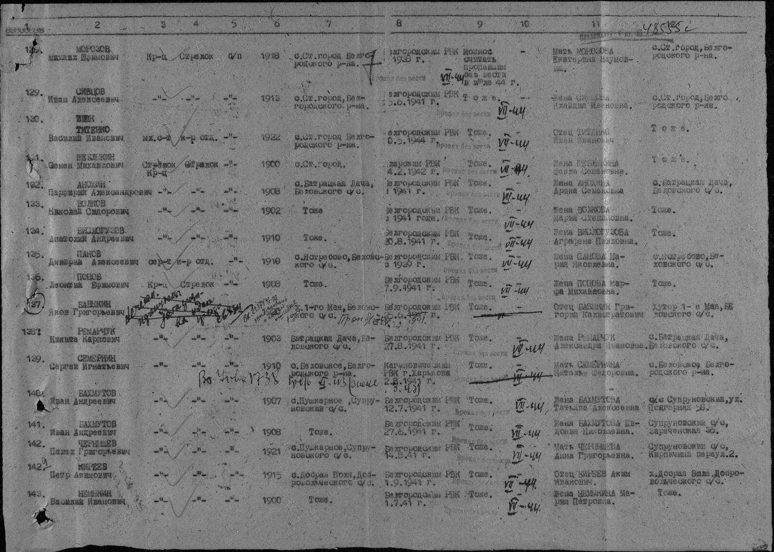
Приложение 2
